ETF 이렇게 투자하지 말라
오랜 투자 경험에서 배운
하지 말아야 할 것들의 기록

2026년 3월

Chapter 3 · 3-1. 레버리지 ETF — 가장 매혹적이고 가장 위험한 도구

투자의 세계에서 "무엇을 해야 하는가"보다 "무엇을 하지 말아야 하는가"가 더 중요하다는 사실을 깨닫기까지 오랜 시간이 걸렸다.
수십 년간 시장을 지켜보며 느낀 것은, 큰 수익을 올린 사람들의 공통점이 탁월한 종목 선정 능력이 아니라 치명적인 실수를 피하는 능력에 있었다는 것이다. 워런 버핏의 투자 원칙 제1조가 "돈을 잃지 마라"이고, 제2조가 "제1조를 잊지 마라"인 데는 깊은 이유가 있다.
ETF는 분명 개인 투자자에게 주어진 훌륭한 투자 수단이다. 낮은 비용으로 분산투자가 가능하고, 투명하며, 거래가 용이하다. 하지만 ETF라는 좋은 도구도 잘못 사용하면 오히려 독이 된다. 특히 ETF의 다양한 파생 상품들 — 레버리지, 인버스, 테마형 등 — 은 그 구조를 제대로 이해하지 못한 채 투자하면 돌이킬 수 없는 손실을 안겨줄 수 있다.
이 글은 "이것을 사라"가 아니라 "이것은 하지 말라"는 이야기다. 하지 말아야 할 것을 하지 않는 것. 그것이 장기적으로 자산을 지키고 키우는 가장 확실한 방법이라는 것을 오랜 경험을 통해 확신하게 되었기에, 그 기록을 이 한 권의 책에 담고자 한다.

1. 레버리지 ETF 투자 조심하라

3-1.1 레버리지 ETF에 숨어 있는 엄청난 위험 — 변동성 잠식(Volatility Decay)
레버리지 ETF의 가장 위험한 특성은 “변동성 잠식(Volatility Decay)”이다. 이것은 레버리지 ETF가 일별 수익률의 배수를 추종하는 구조에서 필연적으로 발생하는 현상으로, 시장이 등락을 반복할수록 투자자의 자산이 구조적으로 녹아내린다. 보수나 스왑비용 같은 눈에 보이는 비용과 달리, 이 손실은 어디에도 표기되지 않지만 수익률에는 가차 없이 반영되는 “보이지 않는 세금”과 같다.
본질을 꿰뚫는 극단적인 예시 하나를 먼저 짚고 가자. 바로 이런 경우다. 시장이 2배 올랐다가 다시 제자리로 돌아오는 경우를 보자. 당연히 한배짜리 일반 투자라면 원금 그대로가 된다. 그렇다면 2배 레버리지 투자도 원금이 그대로 될까? 지금부터 하나씩 따져보자.
[ 시뮬레이션 ] 100억 원 규모 레버리지 ETF (2배)
Day 0 (시작): 순자산 100억 원. 2배 레버리지를 유지하기 위해 주식 200억 원어치 보유. 시장 지수 = 100.
Day 1 (시장 +100%): 시장 지수가 100 → 200으로 2배 상승. 보유 주식 200억은 400억으로 평가되어, 순자산은 100억 → 300억이 된다. 그런데 순자산이 300억이 되었으니 2배 레버리지를 유지하려면 주식 노출이 600억이 되어야 한다. 따라서 주식 200억 원어치를 추가 매수(일일 리밸런싱). → 결과: 순자산 300억, 보유 주식 600억.
Day 2 (시장 -50%, 원점 복귀): 시장 지수가 200 → 100으로 제자리로 복귀(-50%). 보유 주식 600억은 300억으로 평가되어 300억의 손실이 발생. 순자산은 300억 − 300억 = 0원.
1배 투자는 원금 그대로인데, 2배 레버리지 ETF의 자산은 0원이 되는 마법 같은 일이 벌어진다.
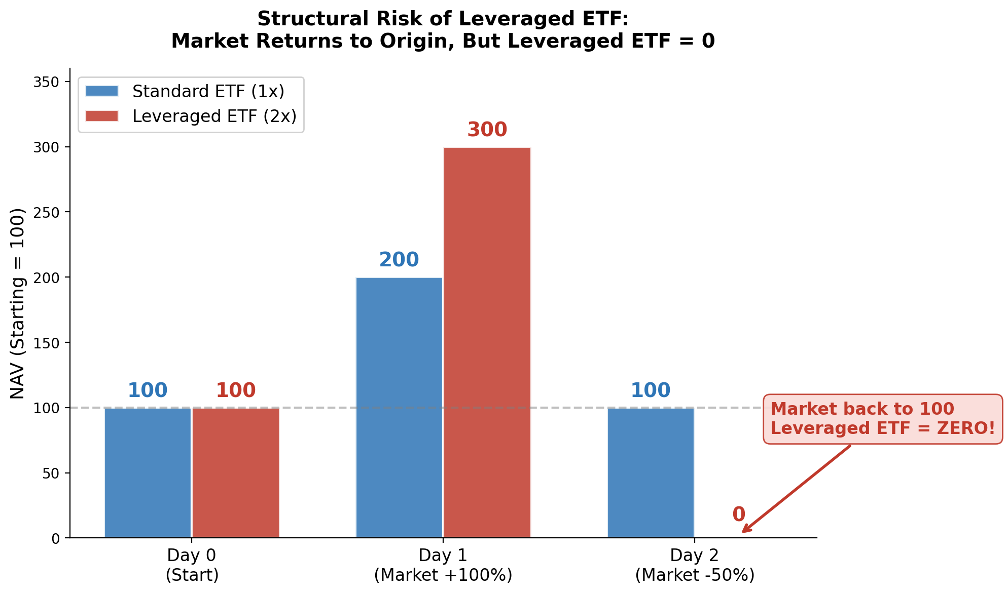
[그림 3-1.1] 레버리지 ETF의 구조적 위험: 시장 원점 복귀 시 자산 소멸 시뮬레이션

물론 위 예시는 극단적이다. 하지만 실제 시장에서도 이와 같은 원리가 매일 조금씩 작용한다. 시장이 오르락내리락을 반복하면, 레버리지 ETF는 매일 리밸런싱을 하면서 "고점에서 더 사고, 저점에서 더 파는" 구조적 불리함을 안게 된다. 이것이 바로 변동성 잠식이다.
앞의 100%는 원리를 극적으로 드러내려는 극단적 수치였다. 그러나 이 잠식은 훨씬 작은 등락에서도 어김없이 작동한다. 이번엔 현실적인 “10%”로 다시 계산해보자. 조건은 똑같다. 순자산 100억 원(주식 200억 보유)에서 출발해, 기초자산이 하루 +10% 올랐다가 이튿날 제자리로 돌아오는 경우다.
[ 시뮬레이션 ] 기초자산 +10% 후 제자리 복귀 — 순자산 100억 원 (2배)
Day 0 (시작): 순자산 100억 원. 2배 레버리지 유지를 위해 주식 200억 원어치 보유. 기초자산 = 100.
Day 1 (기초자산 +10%): 기초자산이 100 → 110. 보유 주식 200억은 220억으로 평가되어 순자산은 100억 → 120억. 2배를 유지하려면 주식 노출이 240억이어야 하므로, 20억 원어치를 추가 매수(고점에서 매수). → 결과: 순자산 120억, 보유 주식 240억.
Day 2 (제자리 복귀, 기초자산 −9.1%): 기초자산이 110 → 100으로 제자리 복귀(−9.1%). 보유 주식 240억은 218.2억으로 평가되어 21.8억의 손실. 순자산은 120억 − 21.8억 = 98.2억.
기초자산은 +10% 갔다가 제자리(수익 0%)로 왔는데, 2배 레버리지는 −1.8%다.
−1.8%는 100%짜리 예시처럼 자산이 통째로 사라지는 수준은 아니다. 하지만 방향이라곤 없었던(제자리) 구간에서도 원금이 어김없이 깎였다는 점이 핵심이다. 시장은 한 번 왕복하고 멈추지 않는다. 이런 등락이 반복될수록 손실은 복리로 쌓이고, 하루 ±10% 등락이 예사인 개별 종목 레버리지에서는 그 잠식이 훨씬 빠르고 깊어진다. 실제로 뒤(3-1.4)에서 SK하이닉스·삼성전자 레버리지가 기초자산은 거의 제자리였는데도 한 달여 만에 −20% 안팎으로 주저앉은 사례를 확인하게 된다.
아래 그래프는 가상의 시뮬레이션이 아니라 실제로 있었던 일이다. 2026년 2월 말부터 4월 중순까지 KOSPI200 지수는 크게 출렁였지만 결국 거의 제자리로 돌아왔다(-0.4%). 그런데 같은 기간 KODEX 레버리지(2배)는 -9.1%를 기록했다. 지수는 본전인데 레버리지만 9% 넘게 손해 본 것이다. 도중에는 한때 -41%까지 빠지기도 했다. 왜 이런 일이 생길까? 2배 레버리지 ETF는 “매일” 수익률을 지수의 2배로 맞추기 위해, 지수가 오른 날은 주식을 더 사고 내린 날은 주식을 팔아야 한다. 그래서 급락한 뒤에는 싸게 팔고(저가매도), 반등한 뒤에는 비싸게 사는(고가매수) 일이 반복된다. 위 그래프의 아래쪽 막대가 바로 그 모습으로, 10조 원을 굴린다고 가정하면 급락일에는 약 2조 원어치를 팔고 반등일에는 1조 원 넘게 사들였다. 이렇게 “비싸게 사고 싸게 파는” 일이 쌓이면서, 지수가 제자리로 와도 레버리지에는 손실이 남는다. 이것이 변동성 잠식이다.
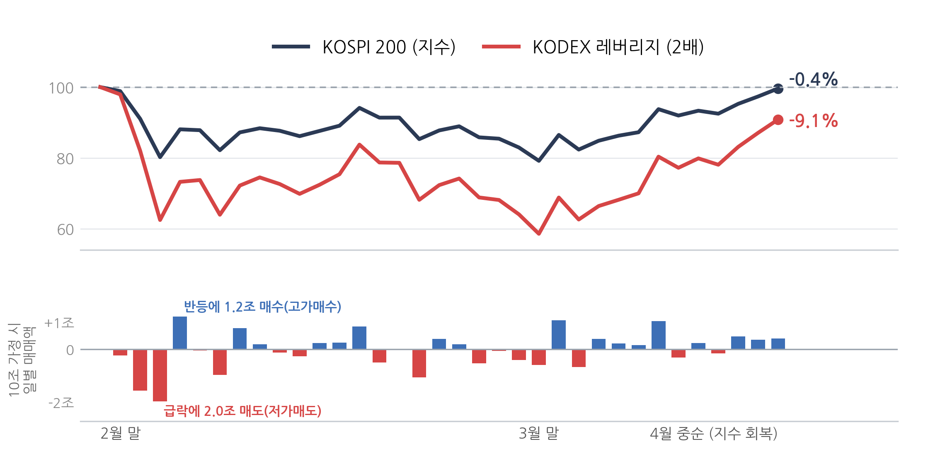
[그림 3-1.2] 실제 데이터(2026.2.26~4.16): 지수는 제자리(-0.4%)로 돌아왔지만 2배 레버리지는 -9.1%. 아래 막대는 10조 원을 굴린다고 가정했을 때 매일 사고판 KOSPI200 금액(급락엔 저가매도, 반등엔 고가매수).

3-1.2 추세장에서는 오히려 유리할 수 있다 — 복리의 양면성
앞 절의 변동성 잠식만 보면 레버리지 ETF는 무조건 손해 보는 상품처럼 느껴진다. 그러나 그것이 전부는 아니다. 레버리지 ETF는 어디까지나 “일별 수익률”을 복리로 누적하는 구조이기 때문에, 시장이 한 방향으로 꾸준히 움직이는 추세장에서는 오히려 투자자가 흔히 떠올리는 “기간 수익률의 2배”보다 더 우수한 성과를 낼 수도 있다.
실제 사례로 보자. 2026년 3월 말 저점부터 5월 말까지 약 두 달 동안, KOSPI200은 +79.6% 급반등했다. 이 수익을 단순히 두 배로 계산하면 +159%다. 그런데 같은 기간 KODEX 레버리지(2배)의 실제 수익률은 +208%였다. 단순 2배보다 약 49%p나 더 번 것이다. 상승이 매일 복리로 쌓이면서, 번 돈에 또 수익이 붙어 눈덩이처럼 불어난 결과다. 아래쪽 막대를 보면 추세가 이어지는 동안에는 거의 매일 주식을 사들였는데, 오를수록 더 사서 이익을 키운 셈이다.
반대로 시장이 한 방향으로 꾸준히 “하락”하는 추세에서도 같은 복리가 작동해, 손실 폭이 단순 2배 계산보다 오히려 작아진다. 즉 상승이든 하락이든 한 방향으로 꾸준히 가는 추세장에서는 일별 복리가 투자자에게 유리하게 작용한다. 아래 그림은 앞서 설명한 실제 상승장 사례를 보여준다.
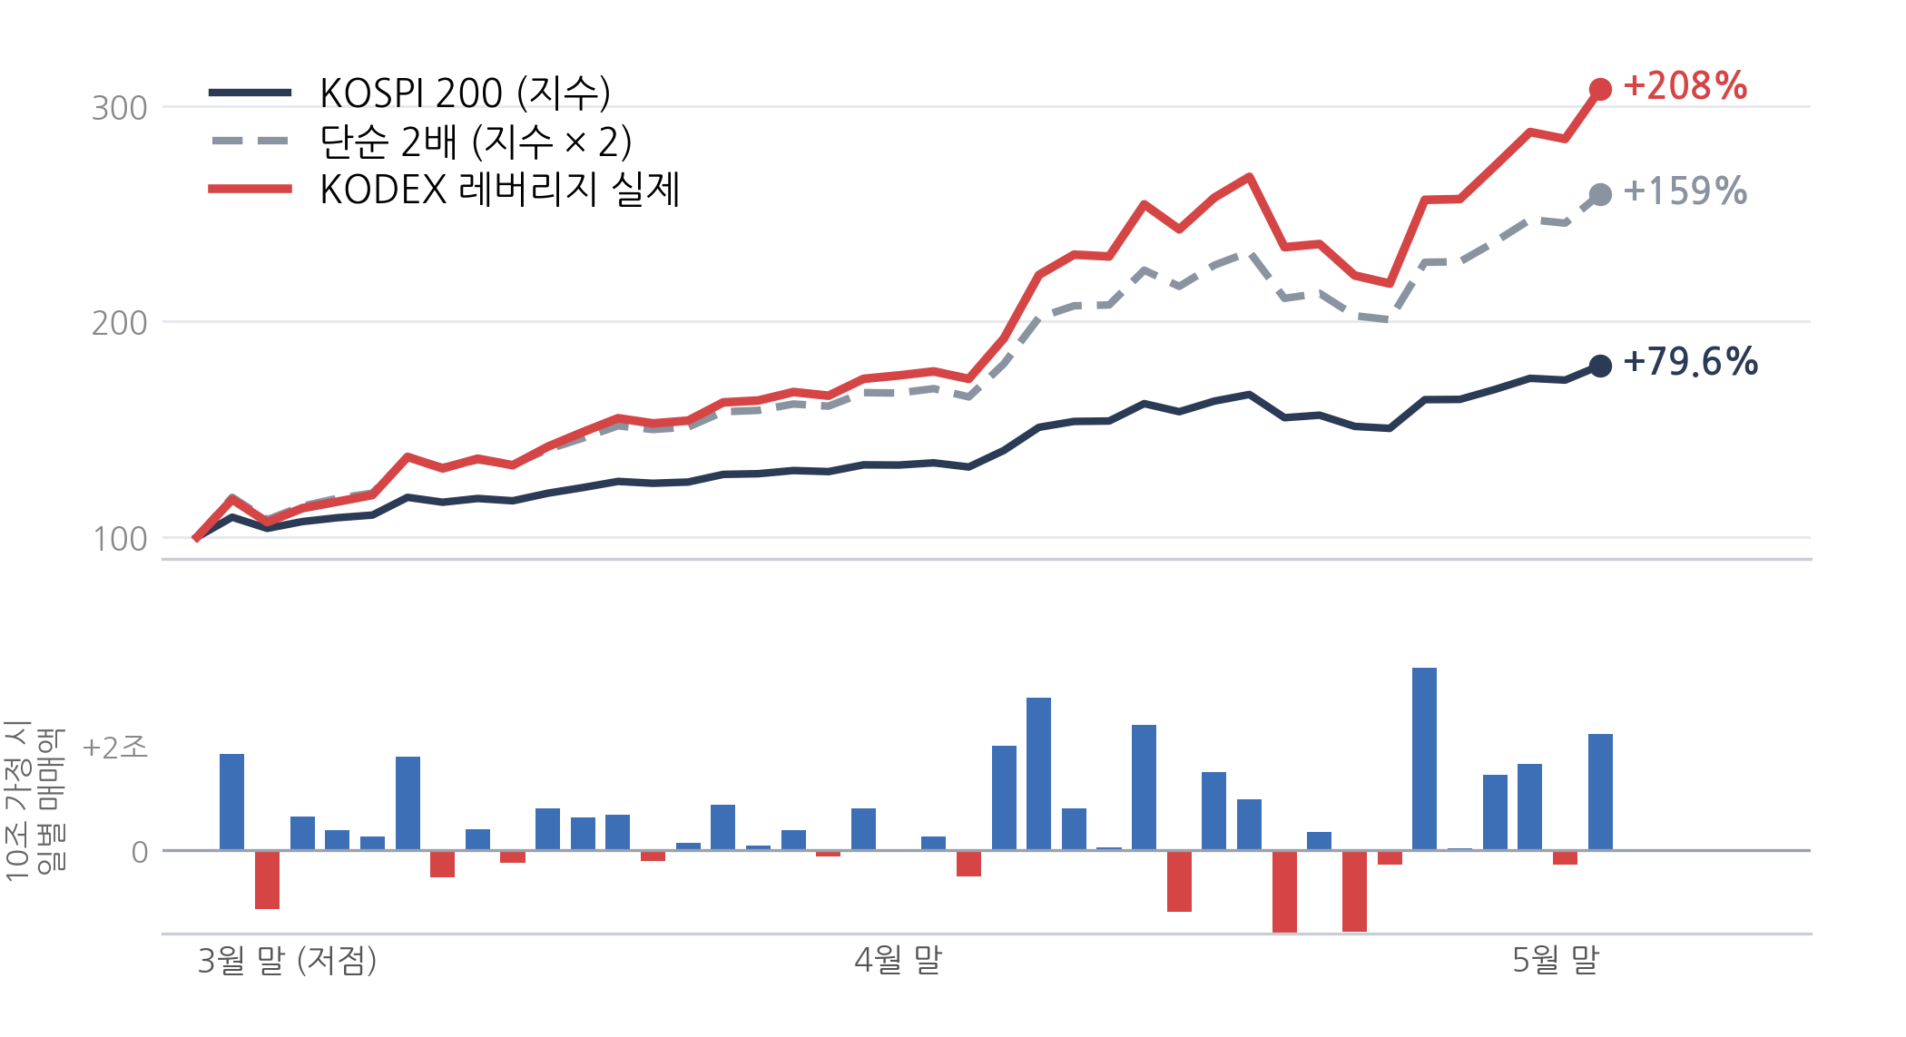
[그림 3-1.3] 실제 데이터(2026.3.31~5.29): 추세 상승장에선 단순 2배(+159%)보다 실제 레버리지가 +208%로 더 높다. 아래 막대는 10조 원 가정 시 매일 사들인 KOSPI200 금액(추세장에선 거의 매일 매수).

여기까지만 보면 레버리지 ETF는 추세에 베팅하기 좋은 도구처럼 보인다. 실제로도 강하고 꾸준한 추세가 이어지는 구간에서는 그렇다. 문제는 현실의 시장이 그런 식으로 한 방향으로만 꾸준히 움직이는 경우가 극히 드물다는 점이다. 상승과 하락이 교차하며 등락을 반복하는 구간이 훨씬 흔하고, 이 구간에서는 앞 절에서 본 변동성 잠식이 작동해 수익률을 매일 야금야금 갉아먹는다. 앞의 그림 3-1.2가 바로 그런 등락 반복의 경우다. 여기에 높은 보수와 스왑비용이 매일 빠져나간다는 사실까지 더해지면, 현실의 레버리지 ETF 성과는 상승·하락 추세에서 얻는 유리함을 대부분 상쇄해버리는 경우가 많다.
결국 레버리지 ETF가 진가를 발휘하는 순간은 “강하고 꾸준한 추세”가 존재할 때뿐이다. 시장의 방향성을 정확히 짚어낼 자신이 있는 투자자에게는 일별 복리의 이득이 그대로 돌아간다. 그러나 방향성을 늘 정확히 예측할 수 없는 대부분의 투자자에게는, 복리의 유리함보다 변동성 잠식의 불리함이 더 크게 작용할 가능성이 높다. 결국 같은 “복리”라는 구조가 시장 환경에 따라 칼이 되기도 하고 방패가 되기도 하는 셈이다.

3-1.3 현장에서 만난 투자자와의 대화
레버리지 ETF의 위험성을 설명하면 자주 듣는 반론이 있다.
투자자: "저는 레버리지 ETF를 단타용으로만 씁니다. 오르면 바로 팔아요."
질문: "그럼 하락했을 때는 어떻게 하시죠?"
투자자: "하락하면... 일단 보유합니다. 다시 오를 때까지요."

이 대화에서 투자자의 모순이 드러난다. 상승 시에는 단기 매도하여 복리 효과를 누리지 못하고, 하락 시에는 장기 보유하여 변동성 잠식의 피해를 고스란히 떠안는 것이다.
즉, "좋은 것(복리 효과)은 포기하고, 나쁜 것(변동성 잠식)만 가져가는" 최악의 조합이 된다. 상승장에서 팔아버리니 레버리지의 유일한 장점인 상승 복리 효과를 누리지 못하고, 하락장에서 버티니 구조적 손실은 그대로 떠안는 셈이다.
이것이 레버리지 ETF가 대부분의 개인 투자자에게 바람직하지 못한 이유다.

다만, 한 가지 예외를 덧붙이고자 한다.
투자 자금이 크지 않은 상황에서 확신 있는 단기 방향성에 베팅하기 위해 레버리지 ETF를 활용하는 것까지 문제가 있다고 말하는 것은 아니다. 소액으로 높은 수익을 노리는 것은 투자자 개인의 선택이며, 그 리스크를 충분히 인지하고 감당할 수 있다면 그것은 또 다른 문제다. 다만 그 경우에도 "잃어도 되는 돈"의 범위 안에서만 이루어져야 한다는 원칙은 변하지 않는다.

3-1.4 실전 사례 — SK하이닉스·삼성전자 단일종목 레버리지에 몰린 뭉칫돈
앞 절의 원리는 최근 실제 데이터에서도 그대로 확인된다. 2026년 5월 26일 상장된 KODEX SK하이닉스단일종목레버리지는 상장 약 한 달 만에 순자산(AUM)이 1.9조 원에서 6.0조 원(한때 6.8조 원)으로 불어났다. 특정 종목 하나의 일간 변동을 2배로 추종하는 초고위험 상품에 개인 자금이 그만큼 빠르게 몰렸다는 뜻이다.
그런데 같은 기간(2026.5.27~6.30)의 성과를 뜯어보면 이야기가 달라진다. 기초자산인 SK하이닉스가 이 기간 약 +17.7% 상승하는 동안, ‘단순 2배’라면 기대할 법한 +35.4%가 아니라 실제 레버리지 ETF의 수익률은 +24.2%에 그쳤다. 오르는 장이었는데도 단순 2배 계산보다 약 11.2%p나 뒤처진 것이다. 원인은 극심한 변동성이다. 이 한 달 동안 하루 최대 −25.5%·+31.4%를 오갔고(연환산 변동성 약 221%), 최대 낙폭은 −37%에 달했다. 등락이 클수록 일별 리밸런싱이 만드는 변동성 잠식이 커지므로, 방향이 위쪽이었음에도 그 손실이 상승 복리 효과를 상당 부분 갉아먹었다.
이는 3-1.1의 원점 복귀 사례(지수는 제자리인데 레버리지만 −9.1%)와 3-1.2의 추세장 사례(단순 2배 +159%보다 실제 +208%)를 잇는 세 번째 유형이다. 방향은 상승이지만 경로가 극도로 출렁일 때는, 추세의 복리 이득보다 변동성 잠식의 손실이 더 크게 작용해 결국 단순 2배에 못 미칠 수 있다. 지수형 레버리지보다 변동성이 훨씬 큰 단일종목 레버리지에서 이 현상은 더 극적으로 나타난다.
[그림 3-1.4] KODEX SK하이닉스단일종목레버리지 실제 데이터(2026.5.27~6.30, 시작=100): 기초자산(SK하이닉스, 1배 근사) +17.7% vs 단순 2배 +35.4% vs 실제 레버리지 +24.2%. 아래(별도)는 같은 기간 순자산(AUM)이 1.9→6.0조 원으로 급증한 궤적. ※기초자산(1배)은 ETF 일별수익률을 역산해 근사했으며, 모든 수치는 국내 상장 ETF 일별 시계열 데이터(ETF_데이터_pivot)에서 직접 계산했다.
그런데 이 +24.2%(6월 30일 기준)라는 성적표는 오래가지 못했다. 7월 들어 변동성이 다시 폭발하자, KODEX SK하이닉스단일종목레버리지는 불과 5거래일 만인 7월 7일 −20.3%로 주저앉았다. 같은 기간 기초자산인 SK하이닉스는 −3.2%로 사실상 제자리였는데도 말이다. 3-1.1에서 ‘시장이 원점으로 돌아와도 레버리지에는 손실이 남는다’던 원리가, 이번엔 수조 원짜리 실물 상품에서 그대로 재현된 것이다.
같은 날(2026년 5월 26일) 상장된 삼성전자 단일종목 레버리지도 판박이였다. KODEX 삼성전자단일종목레버리지는 같은 기간 기초자산이 −5.0%였는데 기준가는 −19.8%까지 밀렸다. 아래 그림은 두 종목의 (1) 기초자산 주가(1배), (2) 단순 2배, (3) 레버리지 ETF 기준가 추이를 상장일부터 나란히 비교한 것이다. 세 선이 초반엔 붙어 있다가, 급등락이 누적될수록 빨간 선(실제 기준가)만 아래로 크게 벌어진다. 이 벌어진 간격이 곧 변동성 잠식의 실체이며, 지수형보다 변동성이 큰 단일종목에서 그 골이 훨씬 깊다.
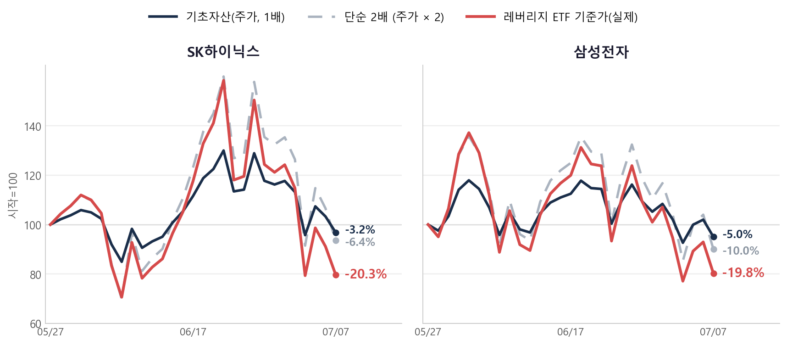
[그림 3-1.5] SK하이닉스·삼성전자 단일종목 레버리지 실제 데이터(2026.5.27~7.7, 시작=100). 두 종목 모두 기초자산(주가·1배)은 거의 제자리(−3.2%·−5.0%)였지만, 실제 레버리지 기준가는 −20.3%·−19.8%로 급락했다. 단순 2배(−6.4%·−10.0%)보다도 크게 뒤처진 격차가 곧 변동성 잠식이다. ※기초자산(1배)은 ETF 일별수익률을 역산해 근사했으며, 모든 수치는 ETF_데이터_pivot에서 직접 계산했다.

3-1.5 개별종목 레버리지가 시장을 흔든다 — ±10%의 위력
이 상품들의 위험은 투자자 개인의 손실에서 끝나지 않는다. 2배 레버리지 ETF는 기초자산이 오른 날은 그 종목을 더 사고, 내린 날은 팔아 매일 비중을 2배로 맞춘다. 문제는 그 대상이 다름 아닌 삼성전자와 SK하이닉스 — KOSPI와 KOSPI200을 좌우하는 두 종목이라는 점이다.
규모를 따져보자. 2026년 7월 7일 기준, 현물 단일종목 레버리지 ETF의 순자산은 SK하이닉스가 합산 약 8.0조 원, 삼성전자가 약 5.1조 원에 이른다. 2배 상품은 기초자산이 하루 +10% 오르면 순자산의 약 20%를 그날 종가에 더 사야 하고, −10% 내리면 약 20%를 팔아야 한다(앞 시뮬레이션에서 순자산 100억이 +10% 뒤 20억을 추가 매수한 것과 같은 원리). 이를 현재 상장 규모에 그대로 대입하면 아래와 같다.
종목 | 현물 레버리지 합산 AUM | +10%일 종가 순매수 | −10%일 종가 순매도
SK하이닉스 | 약 8.0조 원 | 약 1.6조 원 매수 | 약 1.6조 원 매도
삼성전자 | 약 5.1조 원 | 약 1.0조 원 매수 | 약 1.0조 원 매도
합계 | 약 13.1조 원 | 약 2.6조 원 매수 | 약 2.6조 원 매도
주: 운용사 전체 현물 단일종목 레버리지 합산 기준(KODEX 단독으로도 SK하이닉스 약 1.0조·삼성전자 약 0.6조 규모). 순자산은 2026.7.7 ETF_데이터_pivot 기준.
이 매매는 장 마감 동시호가에 집중된다. 하루 새 두 종목에 합쳐 최대 2조~3조 원 안팎의 ‘방향이 이미 정해진’ 매수·매도가 종가에 쏟아진다는 뜻이다. 게다가 이 흐름은 추세를 거스르는 게 아니라 그대로 따라간다. 오른 날 더 사고 내린 날 더 파니, 상승은 더 밀어올리고 하락은 더 끌어내리는 ‘순응매매’다.
여기서 두 종목의 지수 비중이 충격을 증폭시킨다. 2026년 들어 삼성전자와 SK하이닉스의 KOSPI200 합산 비중은 연초 약 38.7%에서 5월엔 51.5%(삼성전자 약 28%, SK하이닉스 약 23.5%)까지 치솟았다. 지수의 절반이 이 두 종목이라는 뜻이다. 따라서 레버리지 리밸런싱이 종가에 하필 이 두 종목만 집중적으로 밀거나 당기면, 그 충격은 KOSPI200과 KOSPI로 절반 가까이 그대로 전달된다. 가령 리밸런싱 매수가 두 종목을 평균 1% 밀어올리면 KOSPI200은 약 0.5% 끌어올려지는 셈이다.
더 우려스러운 것은 되먹임 구조다. ① 지수가 흔들리면 → ② 지수의 절반을 차지하는 두 종목이 크게 움직이고 → ③ 두 종목 레버리지 ETF가 종가에 같은 방향으로 대규모 리밸런싱을 하고 → ④ 그 매매가 두 종목을, 다시 지수를 더 흔든다. 변동성이 변동성을 부르는 이 고리는 개별종목 레버리지의 몸집이 커질수록 강해진다. 최근 SK하이닉스가 하루 새 장중 −6%에서 +12%까지 출렁이다 +10.9%로 마감하는 극단적 변동성을 보인 데에는, 이런 구조적 매매도 한몫한다고 본다.
물론 종가의 실제 가격 충격은 그날의 거래대금과 유동성에 따라 달라지므로, 위 매매 금액이 곧바로 같은 크기의 지수 변동으로 이어지는 것은 아니다. 다만 분명한 것은, 지수의 절반을 차지하는 두 종목에 ‘한쪽으로 쏠린’ 조 단위 매매가 매일 종가에 얹힌다는 사실 자체가 시장 전체의 변동성을 키우는 새로운 위험 요인이라는 점이다. 개별종목 레버리지 ETF는 이제 투자자 개인의 손익을 넘어, 시장 안정성의 문제이기도 하다.
핵심 정리
1. 변동성 잠식(Volatility Decay)은 구조적 위험이다 — 시장이 원점으로 돌아와도 손실이 남는다.
2. “단타용”이라는 착각 — 상승 시 매도, 하락 시 보유는 최악의 조합이다.
3. 개별종목 레버리지는 변동성이 지수형보다 훨씬 크다 — 기초자산이 제자리여도 한 달여 만에 −20% 안팎의 잠식이 난다.
4. 쏠림은 시장까지 흔든다 — 삼성전자·SK하이닉스가 KOSPI200의 절반이라, 이들 레버리지의 종가 리밸런싱이 지수 변동성을 키운다.
5. 소액 단기 베팅이 아니라면, 레버리지 ETF는 멀리하는 것이 현명하다.

